Ofensywa sprzedażowa realme. Model realme 7i w sprzedaży stacjonarnej od 19 grudnia w niemal 1500 punktach.
- realme 7i to smartfon kosztujący zaledwie 699 złotych i wyróżniający się potężną baterią 6000 mAh oraz dobrą wydajnością. Zadebiutował w Polsce 10 grudnia 2020 r.;
- Smartfon dostępny będzie od 19 grudnia w łącznie niemal 1500 punktach sprzedaży stacjonarnej w całej Polsce. W sklepach Neonet, Media Expert, RTV EURO AGD, X-kom oraz w salonach sieci Play;
- realme 7i jest rekordzistą, jeśli chodzi o obecność w sprzedaży stacjonarnej. Żaden z dotychczasowych modeli marki realme, nie był tak szeroko dostępny w sklepach stacjonarnych i salonach operatorskich.
Warszawa, 15 grudnia 2020 r. – realme 7i oficjalnie trafi do sprzedaży stacjonarnej już w najbliższy weekend, 19 grudnia. Dostępność najnowszego smartfona z serii 7 będzie rekordowa w historii marki na polskim rynku. Urządzenie pojawi się we wszystkich sklepach Euro RTV AGD (ponad 280 lokalizacji) i Neonet (ponad 200 sklepów), w większości marketów Media Expert (218 lokalizacji), a także w salonach X-kom (27) i ponad 750 salonach operatorskich sieci Play. Łącznie to aż niemal 1500 lokalizacji w całej Polsce.
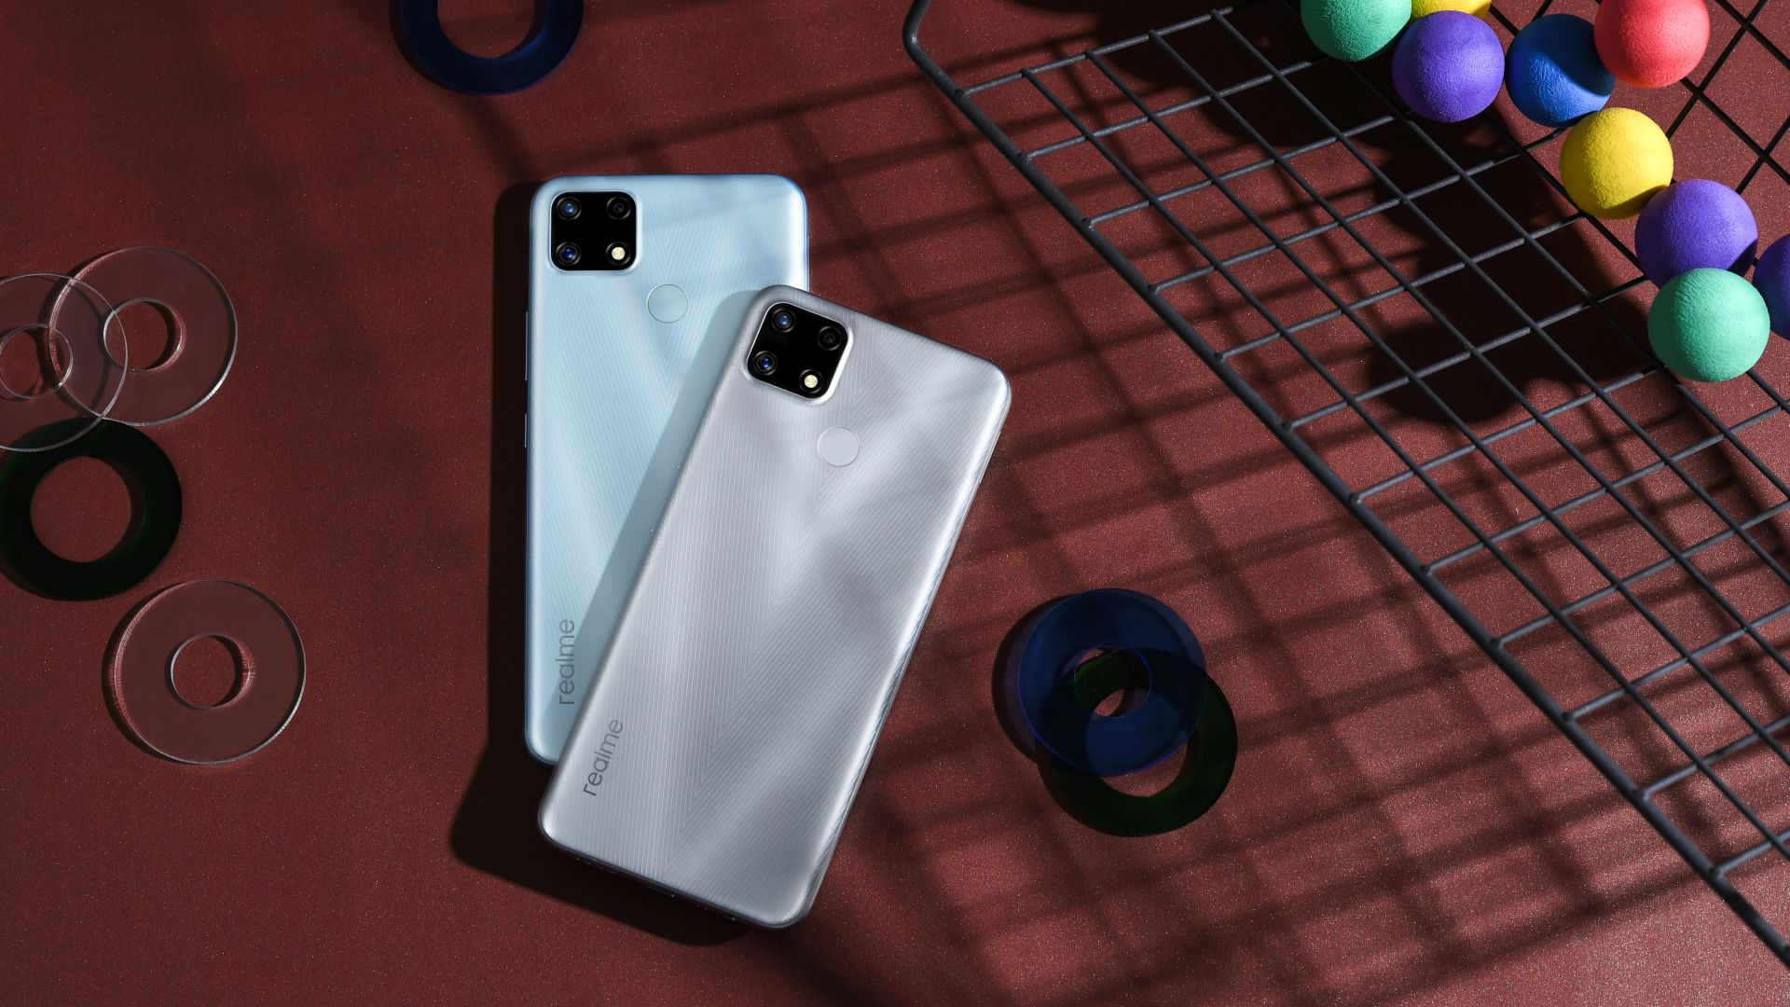
realme 7i to model przeznaczony dla użytkowników, którzy poszukują smartfonu oferującego bardzo długi czas pracy na jednym ładowaniu. Urządzenia, które przy dobrej wydajności może też poszczycić się korzystną ceną.
Ogromna moc zamknięta w baterii realme
realme 7i wyposażony został w pojemną baterią o mocy 6000 mAh, która gwarantuje, że nawet intensywnie użytkowany smartfon posłuży do końca dnia, a cyklu mieszanym raz załadowany do pełna wytrzyma od 2 do 3 dni.
Mega bateria oraz dodatkowe rozwiązania służące do jej optymalizacji pozwalają cieszyć się 11 godzinami rozrywki mobilnej, 25 godzinami oglądania filmów czy 117 godzinami słuchania muzyki. Model 7i w trybie czuwania wytrzyma do 45 dni – dużo więcej niż to, do czego przyzwyczaiły nas typowe smartfony.
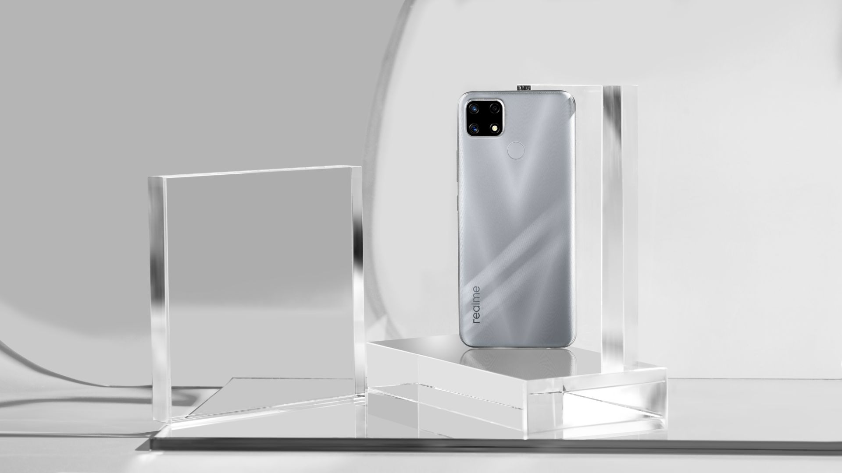
Dodatkowo nowy realme obsługuje ładowanie 18 W oraz oferuje tryb OTG reverse charging – może więc pełnić rolę power banku dla innych urządzeń mobilnych i akcesoriów.
Wydajny procesor w niskiej cenie
Smartfon bazuje na ośmiordzeniowym procesorze MediaTek Helio G85. Układ oferuje 8 rdzeni (2x Cortex-A75 2 GHz + 6x Cortex-A55 1,8 GHz). Wspiera je układ graficzny Mali-G52 GPU taktowany zegarem 800 MHz.
Procesor pozwala na płynne i komfortowe uruchamianie aplikacji mobilnych – również gier. Specyfikację uzupełnia również 6,5-calowy ekran LCD IPS. Obejmuje on 88,7% frontu urządzenia i oferuje rozdzielczość HD+.
Potrójny aparat 48 MP
realme 7i wyposażony został w aparat główny 48 MP z trzema obiektywami, co pozwala na uchwycenie dużej liczby szczegółów na fotografiach. W swojej półce cenowej oferuje rzadko spotykany obiektyw ultraszerokokątny (8 MP). Jest tu również dedykowane oczko do zdjęć marko (2 MP).
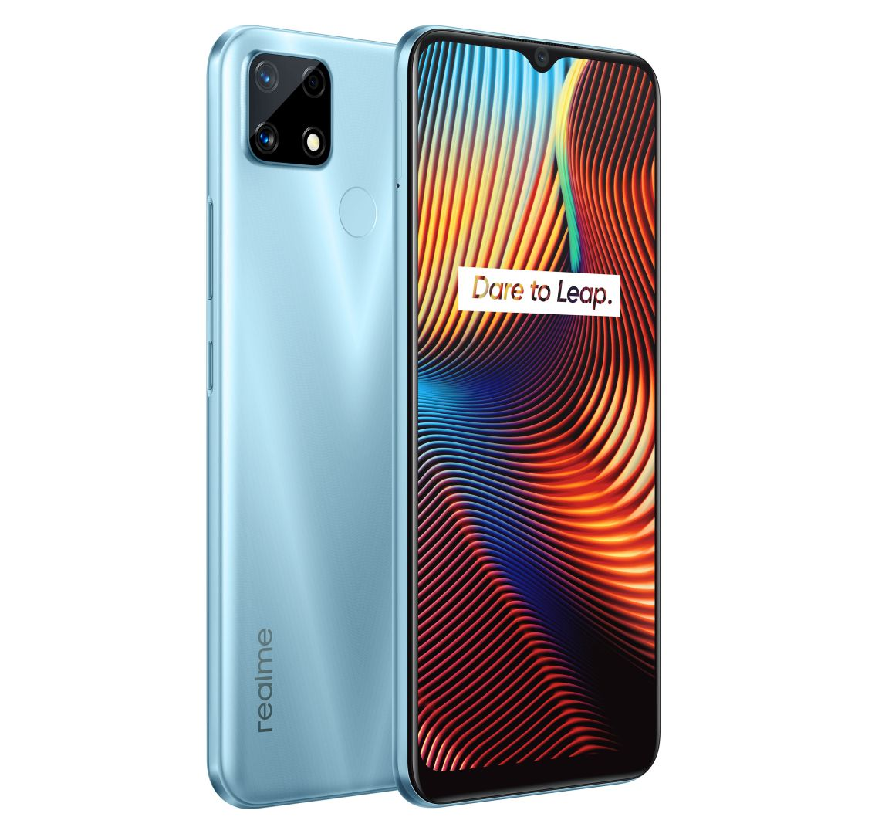
Smartfon uzupełnia przedni aparat do selfie z matrycą 8 MP, oferujący tryby HDR oraz Beauty dla uzyskania idealnych selfie.
Dostępność w Polsce
realme 7i w Polsce jest dostępny w wariancie 4 GB RAM i 64 GB pamięci wewnętrznej, w dwóch wersjach kolorystycznych – Victory Blue oraz Glory Silver. Cena smartfonu to 699 złotych.
realmeow - kreatywna wizja realme
realme zaskakuje nie tylko kolejnymi modelami smartfonów. Motto marki „Dare to leap” zostało teraz ucieleśnione w kocim brand hero realmeow, symbolizującym kreatywność, odwagę oraz pomysłowość.
Za projekt realmeow odpowiada Mark A. Walsh z Motional Ai, który przez ponad 18 lat był dyrektorem kreatywnym w Pixar Animation Studios i pracował nad takimi hitami jak „Potwory i spółka”, „Iniemamocni” oraz „Odlot”. realmeow to ucieleśnienie najważniejszych cech Generacji Z. Jest nieustraszony i zwinny, nie boi się nowych trendów oraz innowacji.
Postać nowego bohatera marki łączy w sobie high-tech i nowoczesny, młodzieżowy design. Przybywa on z kosmosu, a jego misją jest wyznaczanie technologicznych trendów wspólnie z pokoleniem młodych użytkowników urządzeń realme. Oficjalna zapowiedź przebojowego realmeow pojawiła się już w kanałach social media marki.
Kontakt dla mediów:

Natalia Malinowska  PR Specialist  Mobile: +48 666 300 054  Email: n.malinowska@planetpartners.pl | Michał Chrobot  PR Consultant  Mobile: +48 721 545 911  Email: m.chrobot@planetpartners.pl
O marce realme:
realme to marka technologiczna, którą 4 maja 2018 r. stworzył Sky Li. Ambicją realme jest wyznaczenie trendów i dostarczanie młodym ludziom produktów, gwarantujących niezapomniane wrażenia. Smartfony oraz urządzenia IoT od realme wyróżniają się nie tylko designem czy wydajnością, ale również przystępnymi cenami.
W globalnym zestawieniu smartfonowych marek realme zajmuje 7. miejsce i jest obecnie najszybciej rozwijającym się producentem. Marka jest obecna w 61 krajach, a na 13 rynkach należy do ścisłego TOP 5. We wrześniu 2020 r. pułap sprzedanych smartfonów realme sięgnął 50 mln urządzeń. W Polsce realme obecne jest od kwietnia 2020 roku.
- Strona WWW: realme.com/pl/
- YouTube: realme Polska
- Facebook: facebook.com/realmePolska
- Instagram: instagram.com/realme.polska/

